Maartenskerkgemeente 25 december 2020
Lukas 2, 1-20
Preek Teun Kruijswijk Jansen
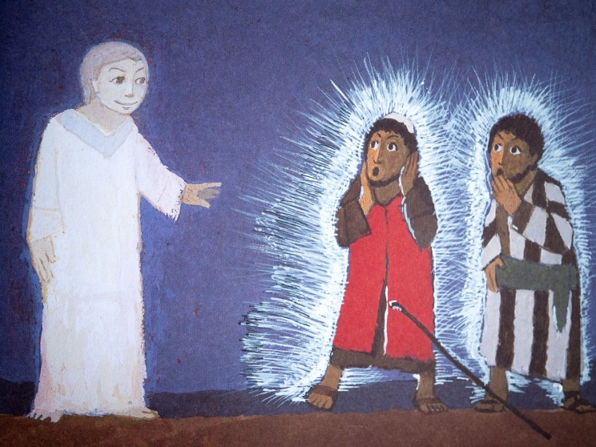
Hemel op aarde
I
'Hemel op aarde' is de boodschap van Kerstmis.
De hemel op aarde?
Hoe kom je erbij: de hemel is juist niet op aarde toch?
We beleven vandaag misschien wel het meest vreemde kerstfeest van ons leven!
Waar we juist gewoon waren om vandaag de nabijheid van elkaar als mensen te vieren, is nu fysieke afstand houden geboden. Kerstfeest van liefde en nabijheid.
Dat blijkt een grote opgave voor ons verlangen, al zoveel maanden lang, nu in een soort brandpunt.
Voor sommigen speelt het niet zo sterk, die redden zich wel,
maar anderen zijn van binnen sterk van slag.
Waar gaat het nu echt naar toe met mij, met ons, ik raak de grip kwijt!
En: waar gaat het naar toe voor de mensen die altijd al aan het kortste einde trekken?
Voor hen is het vaak eerder immers de hel op aarde….

Het is verrassend hoe het evangelie van Lukas, met zijn dwarse boodschap, vandaag op onze wanhoop gevoelens ingaat,
ook dwars tegen de teneur van onze tijd in…

II
Het is een klein verhaal van eenvoudige mensen, dat op het grote verhaal van G'd, die heet Ik-zal-er-zijn, een bijzonder licht werpt: hemel op aarde!
Het is een verhaal in een donkere tijd
De profeet Natan had ooit al namens Gd aan David beloofd dat zijn koningschap voor eeuwig zou voortbestaan.
Davids zoon werd al lang verwacht!
Maar er is heel veel mis gegaan.
Het Koninkrijk is verdeeld geraakt, en in de eeuwen daarna zelfs van de kaart geveegd, door de Assyriers en Babyloniers.
Nu heersen de Romeinen weer, en de pogingen om vrij te worden als land, worden steeds gesmoord in onderdrukking en bloed vergieten.
Velen hebben het opgegeven: soms is het beter om je aan te passen aan de situatie die je niet kunt veranderen!
Maar het vertrouwen in God die vasthoudt aan zijn belofte is toch niet verdwenen!
In feite is het een wonder dat er nog mensen zijn die blijven hopen op de vervulling van de oude beloften!

Bij Lukas is het de engel Gabriel, 'gabber' van God, die de oude beloften van Natan aan David tot leven brengt:
Jezus zal 'de troon van zijn vader David krijgen'.
En tot twee keer wordt gezegd dat zijn koningschap voor altijd zal zijn. Alle twijfel wordt nu weggenomen.
En het engelenkoor voegt er voor de herders nog aan toe dat hij vrede zal brengen. Eindelijk… toekomst onverwacht.
Hemel op aarde…

Toch klopt er iets helemaal niet: zo'n boodschap in de lijn van Natan hoort thuis in het koninklijk paleis, en het optreden van het engelenkoor in de grote tempel van Jeruzalem!
Maar er is ergens iets grondig mis gegaan: al direct aan het begin van de Bijbel (bij de torenbouw van Babel) was duidelijk gemaakt dat hemel en aarde gescheiden zijn.
Mensen moeten niet denken dat zij die grens kunnen overschrijden!
Maar dat gebeurde ondertussen wel… in Israël en zeker de landen om hen heen werd de koning als een god vereerd,
met alle gevolgen van machtsmisbruik en rechteloosheid van dien.
Zo overstijgt de mens de grens van de aarde naar de hemel toe.

Het verrassende van de komst van Jezus is nu dat de omgekeerde weg gegaan wordt: G'd wordt mens!
Moedwillig van de aarde naar de hemel gaat niet, andersom wel!
G'd doet wat Hij toezegt: de oude belofte wordt waar.
Gods goede wil met David en zijn volk is sterker dan het menselijk onvermogen en ook de onwil.
Maar het gaat wel anders dan gedacht:
Dat is niet gemakkelijk te begrijpen. Dat is misschien ook wel nodig.
Dit verhaal van zolang geleden uit een andere tijd en andere omstandigheden, moet wel wringen met onze beleving. Anders beseffen we niet dat het wel heel bijzonder is wat hier gebeurt.
III
Hemel op aarde:
Engelen vertellen altijd dat G'd vooral 'toekomst' betekent:
'toekomst onverwacht'.
De engel die richting Bethlehem vliegt, vliegt zo Jeruzalem voorbij, het aardedonker in. Kennelijk moet hij ergens anders wezen, hij komt niet voor de koning 'op zijn pauwentroon' of de priesters in de tempel.
Tot verbijstering van een aantal herders die daar in de nacht hun kudden bewaken.
'Schrik niet' roept de engel ze toe, 'want ik breng u goed nieuws, dat voor heel het volk bestemd is. Er is een nieuwe koning geboren. de door God beloofde!'

Ze horen niet alleen die boodschap, maar een groot licht omstraalt ze.
En hier hoor je weer de echo van een profeet: het volk dat in duisternis ronddoolt ziet een schitterend licht.(Jes.9,1) De glans van God zet ze in het licht.
Niet boven ons, maar beneden bij ons: niet te ontdekken aan de hemel, rond een berg of in een heiligdom… maar aan mensen, aan herders zelfs, van wie het bestaan allesbehalve stralend is.
Zij zijn de mensen van het welbehagen,
waar het gloria van de engelen over zingt.
Het nieuws voor iedereen komt eerst tot mensen die niemand zijn.
Lukas is dus heel duidelijk: dit kind, de Heiland, heel-maker en redder, dit kind is de tegenkoning bij de gratie van G'd.
Dit kind heeft in feite de toekomst van de wereld in handen.
De echte weldoener voor de armen en vertrapten.
Het is een G'd die klein is met de kleinen in plaats van een god die zich groot maakt.
En Gods licht omstraalde hen
IV
Hoe is het met ons ondertussen? …Bent u er nog?
Wat zo treft is dat mensen, ons , dat licht van de liefde en belofte van God omstralen kan: hemel op aarde.
Soms wordt zichtbaar in onszelf en in onze wereld dat de hemel - heel even - de aarde raakt.
Mensen leven op, situaties worden rechtgezet.
Als de Bijbel over 'hemel' spreekt gaat het niet om een concrete plaats die wij aan kunnen wijzen, maar over dat wat God ons belooft: de hemel is dat wat nog verborgen is bij God.
Of in mijn woorden: daar waar geen pijn kan komen.
We snakken daarnaar: corona maakt bijvoorbeeld duidelijk dat we niet alles kunnen controleren, waar we dat stiekem al wel gedacht hadden.
De herders die omstraald werden vertellen dat Gods liefde
ons overkomt.
Gods 'weerloze overmacht' (Henk Berkhof) breekt in in onze werkelijkheid, en helpt ons om echt gericht te zijn op de wereld en de mensen om ons heen.
Wij hoeven ons dus niet op te blazen, groot te maken, maar God komt in Jezus bij ons.
En 'verkleint' zich tot wie en wat ik ben.
Kerst is een moment waarin ik ervaar: vandaag, nu, dit ogenblik is een tijd van genade. van Gods gein in mensen ook in jou en mij, ondanks alles.
Wat is uw moment, jouw moment dat de hemel de aarde raakt?
Je hebt nu de tijd om thuis te moeten zijn, en de drukte achter je te laten, en de druk van dit coronajaar te verwerken. Of beter: die druk mee te nemen en te brengen bij God.
Deze hoop wordt ons geschonken.
Met Kerst gedenken we dat de hemel op aarde kwam en komt. Dat gebeurde en gebeurt waar de hemel de aarde raakt, er toekomst is onverwacht.

Jezus is ons gegeven, zonder hem had de wereld er anders uitgezien. En dit wonderlijke jaar zet dat weer op 'scherp':
- Hij heeft ons geleerd kwaad niet met kwaad te vergelden.
- Hij heeft ons geleerd om om te zien naar elkaar, allereerst naar wie in nood zijn.
- Hij heeft ons gezegd om voorzichtig te zijn met een ander te veroordelen, in het besef ook 'zelf niet zonder zonden te zijn'.
Het zijn inzichten die hij al luisterend naar de profeten voor hem, door G'd's geest,aan wie op zijn weg kwam, heeft voorgeleefd.
Toekomst onverwacht - deze wereld omgekeerd- hemel op aarde!

Uit uw hemel zonder grenzen, komt Gij tastend aan het licht, met een naam en een gezicht, even weerloos als wij mensen.

Als een woord zijt Gij gegeven als een nacht van hoop en vrees
als een pijn die ons geneest als een nieuw begin van leven.

